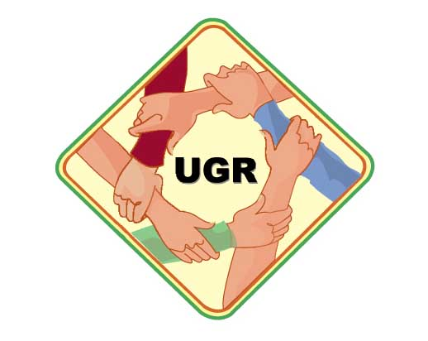

UNIDAD DE GESTION DE RIESGOS
UNIVERSIDAD NACIONAL DE SAN LUIS

AMONIACO

1. Identificación del producto
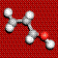 | Nombre químico: Amoníaco  Sinónimos: Trihidruro de nitrógeno  Nº CAS: 7664-41-7  Fórmula: NH₃

2. Propiedades físico-químicas
 | Aspecto y color: Gas licuado, comprimido, incoloro.  Olor: Acre.  Presión de vapor: 1013 kPa a 26ºC  Densidad relativa de vapor (aire=1): 0.59  Solubilidad en agua: Buena (34 g/100ml a 20ºC)  Punto de ebullición: -33ºC  Peso molecular: 17.03

3. Identificación de los peligros
 |  | 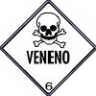 | 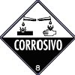

4. Estabilidad y reactividad
 | Se forman compuestos inestables frente al choque con óxidos de mercurio, plata y oro. La sustancia es una base fuerte, reacciona violentamente con ácidos y; es corrosiva (p.ej: Aluminio y cinc). Reacciona violentamente con oxidantes fuertes, halógenos e interhalógenos. Ataca el cobre, aluminio, cinc y sus aleaciones. Al disolverse en agua desprende calor.  Condiciones que deben evitarse: Evitar llama abierta.  Materiales a evitar: Oxidos de mercurio, plata y oro. Acidos, halógenos e interhalógenos. Cobre, cinc y sus aleaciones.  Productos de descomposición: Hidrógeno.  Polimerización: No aplicable.

5. Información toxicológica
 | Límite en aire de lugar de trabajo (s/ Res. 444/91)CMP: 18 mg/m³ CMP-CPT: 27 mg/m³  Límite biológico (s/ Res. 444/91): No establecido.  Límite NIOSH REL: TWA 25 ppm (18 mg/m³) ST 35 ppm (27 mg/m³)  Límite OSHA PEL: TWA 50 ppm (35 mg/m³)  Nivel guía para fuentes de agua de bebida humana (s/ Dto. 831/93): No establecido.
   | Efectos agudos | Efectos crónicos
  Contacto con la piel | EN CONTACTO CON LÍQUIDO CONGELACIÓN. | No hay información disponible.
  Contacto con los ojos | Quemaduras profundas graves. | No hay información disponible.
  Inhalación | Sensación de quemazón, tos, dificultad respiratoria, edema pulmonar. | No hay información disponible.
  Ingestión | No hay información disponible. | No hay información disponible.
  Otros | Los síntomas del edema pulmonar no se ponen de manifiesto a menudo hasta pasadas algunas horas y se agravan por el esfuerzo físico. Reposo y vigilancia médica son por ello imperscindibles. Debe considerarse la inmediata administración de un spray adecuado por un médico o persona por él autorizada.

6. Riesgos de incendio y explosión
 | Incendio: Extremadamente inflamable. Combustible en condiciones específicas. El calentamiento intenso puede producir aumento de la presión con riesgo de estallido.  Explosión: Las mezclas de amoníaco y aire pueden ocasionar explosión si se encienden en condiciones inflamables.  Puntos de inflamación: No se encuentra en bibliografía el punto de inlfamación, a pesar de ser una sustancia combustible.  Temperatura de autoignición: 651ºC

7. Efectos ecotóxicos

  Residuo clasificado peligroso / especial | S/ Ley 24-051 - Dto. 831/93 (Nación) |  | S/ Ley 11.720 - Dto. 806/97 (Bs.As.)
  Residuo clasificado peligroso / especial | SI | NO | SI | NO
  Límite en emisiones gaseosas | S/ Dto. 831/93 (Nación) | S/ Dto. 3395/96 (Bs.As.)
  Límite en emisiones gaseosas | Nivel guía de emisión: 5.20 E02 mg/s (desde la superficie). 1.85 E05 mg/s (altura de chimenea 30m).  Nivel guía de calidad de aire: 1.5 mg/m³ (período de promedio: 30 minutos). | Nivel guía de emisión: No establecido.  Nivel guía de calidad de aire: 1.8 mg/m³ (período de tiempo: 8 horas).
  Límite en vertidos líquidos | S/ Res. 79179/90 (Nación) | S/ Res. 287/90 (Bs.As.)
  Límite en vertidos líquidos | No establecido. | No establecido.

8. Equipos de protección personal
Protección respiratoria: Sí
Protección de manos: Sí
Protección de ojos: Sí
Protección del cuerpo: No
Instalaciones de seguridad: Duchas y lavaojos.

9. Manipuleo y almacenamiento
 | Condiciones de manipuleo: Evitar llama abierta.  Condiciones de almacenamiento: A prueba de incendio. Separado de oxidantes, ácidos, halógenos. Mantener en lugar frío. Ventilación a ras del suelo y techo.

10. Medidas a tomar en caso de derrames y/o fugas
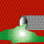 | Precauciones personales: Traje de protección personal completa incluyendo equipo autónomo de respiración.  Precauciones ambientales: No verter al alcantarillado.  Métodos de limpieza: Evacuar la zona de peligro. Consultar a un experto; ventilación. Sí las botellas tienen fuga: NO verter NUNCA chorros de agua sobre el líquido. Trasladar la botella a un lugar seguro a cielo abierto, cuando la fuga no pueda ser detenida. Si está en forma líquida dejar que se evapore.
11. Medidas a tomar en caso de contacto con el producto - Primeros Auxilios
 | En general: EVITAR TODO TIPO DE CONTACTO. En todos los casos luego de aplicar los primeros auxilios, derivar al médico.  Contacto con la piel: EN CASO DE CONGELACIÓN: Aclarar con agua abundante. NO quitar la ropa y proporcionar asistencia médica.  Contacto con los ojos: Enjuagar con agua abundante durante varios minutos (quitar las lentes de contacto si puede hacerse con facilidad) y proporcionar asistencia médica.  Inhalación: Aire limpio, reposo, posición de semiincorporado, respiracíon artificial si estuviera indicada y proporcionar asistencia médica.  Ingestión: No hay información disponible.

12. Medidas a tomar en caso de incendio y explosión
 | Medidas de extinción apropiadas : Polvos y dióxido de carbono.  Medidas de extinción inadecuadas: No utilizar agua.  Productos de descomposición: Hidrógeno  Equipos de protección personal especiales: Equipo de protección personal convencionales y equpo autónomo de respiración.  Instrucciones especiales para combatir el fuego: Mantener fríos los recipientes rociando con agua pulverizada. Evitar el contacto directo con el producto.

13. Medidas a tomar para la disposición final de residuos
 | Los restos de producto químico deberían eliminarse por incineración o mediante cualquier otro medio de acuerdo a la legislación local.  El envase contaminado, debe tratarse como el propio residuo químico.  No vertir en ningún sistema de cloacas, sobre el piso o extensión de agua.

Fuentes bibliográficas
 | Instituto Nacional de Seguridad e Higiene en el Trabajo- España. NIOSH última revisión 9 de Noviembre de 1999.  INTI- NIOSH Pocket Guide to Chemical Hazards  Guia de Respuestas a Emergencias con Materiales Peligrosos. Centro de Información Química para Emergencias. Año 2001.  Res. 444/91 M.T.S.S.  Ley 24.051- Dec. 831/93. (Nación).  Ley 11.720- Dec. 806/97. (Bs. As.)  Dec. 3395/96. (Bs.As.)  Res. 79179/90. (Nación)  Res. 287/90. (Bs.As.)

